Анкета животного без владельца от 11.02.2025 г.

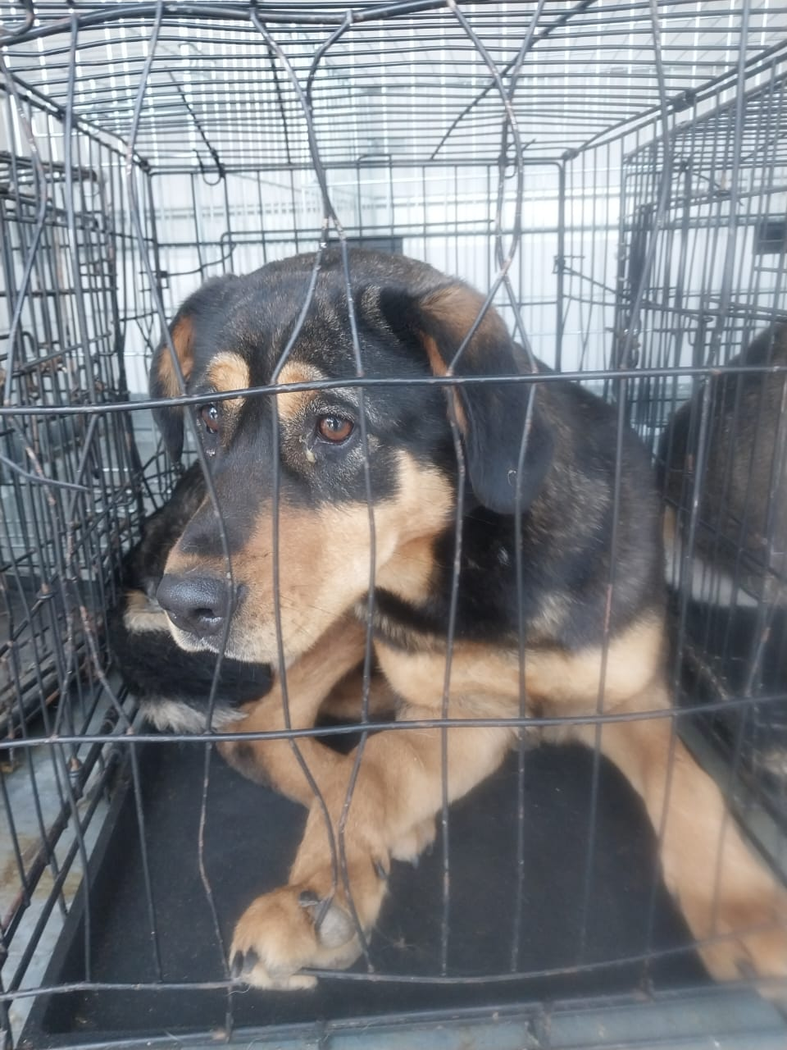 | Дата отлова, место (район, улица) | 11.02.2025 г.  г. Ставрополь, ул. Доваторцув, 179/2
 | Вид, пол животного | Сука
 | Окрас животного | Черная с рыжим
 | Инд. номер/маркировка животного
 | Дата операции

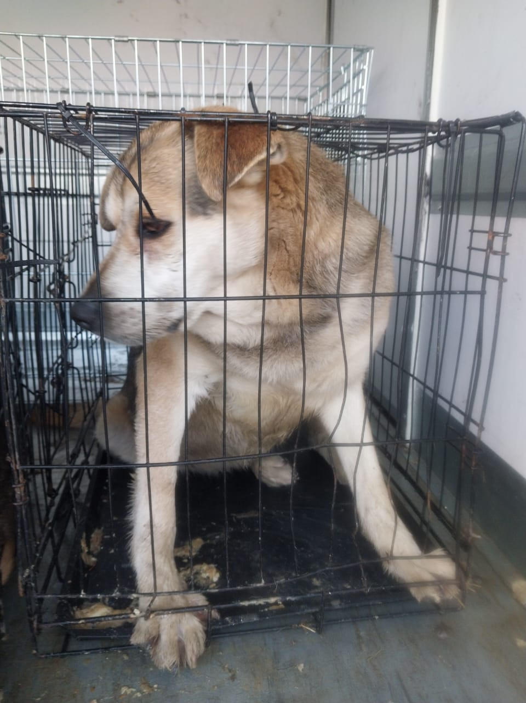 | Дата отлова, место (район, улица) | 11.02.2025 г.  г. Ставрополь, Лента-5
 | Вид, пол животного | Сука
 | Окрас животного | Серая
 | Инд. номер/маркировка животного
 | Дата операции

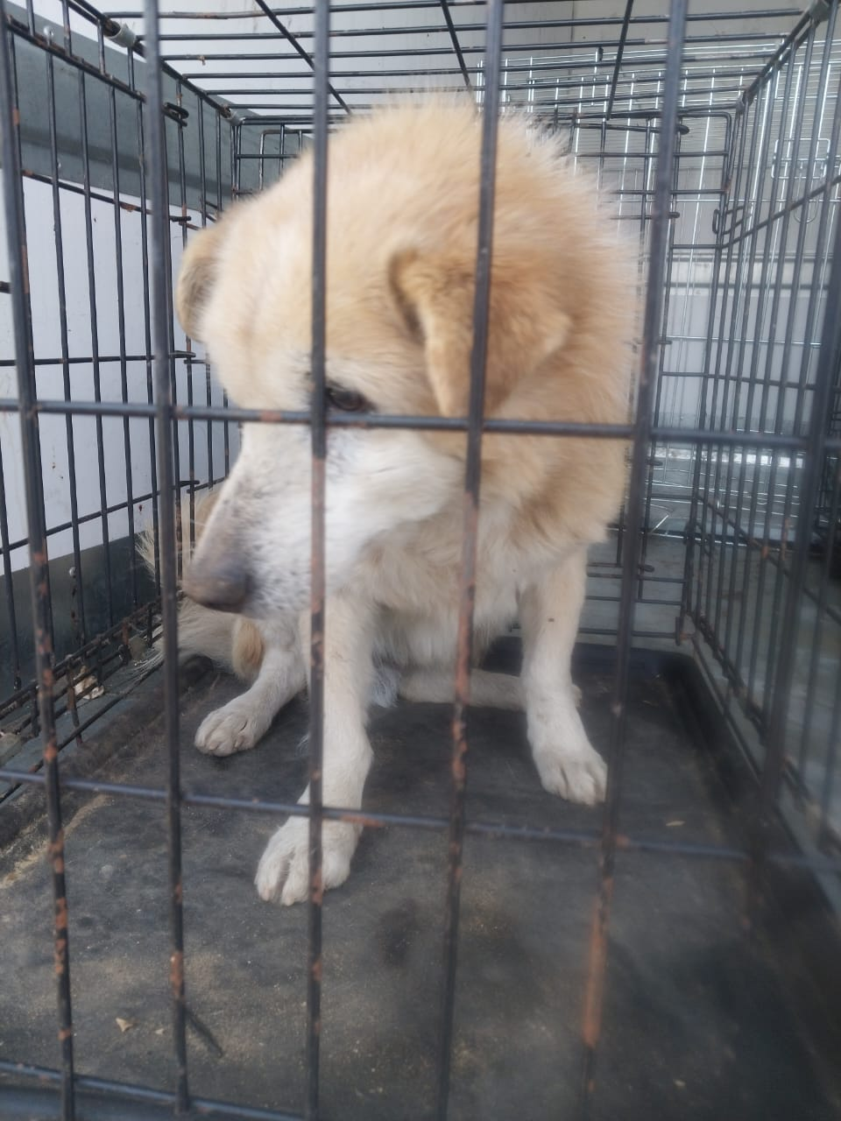 | Дата отлова, место (район, улица) | 11.02.2025 г.  г. Ставрополь, ул. Бурмистрова, 207
 | Вид, пол животного | Кобель
 | Окрас животного | Светло-рыжий
 | Инд. номер/маркировка животного
 | Дата операции

